ПЕРВАЯ МЕДИЦИНСКАЯ ПОМОЩЬ,
КОТОРУЮ ОБЯЗАН УМЕТЬ ОКАЗАТЬ ПЕДАГОГИЧЕСКИЙ ПЕРСОНАЛ

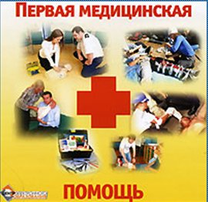Техника проведения искусственного дыхания
• Уложите пострадавшего на спину в горизонтальное положение, расстегнув или сняв стесняющую тело одежду;
• подложите что-либо под плечи;
• встаньте справа от пострадавшего, подведите правую руку под его шею, а левую положите на лоб, и максимально отведите назад его голову;
• откройте рот пострадавшего большим пальцем руки или обеими руками;
• оказывающий помощь делает глубокий вдох, затем вдыхает воздух через марлю или платок из своего рта или в нос ребенка;
• при вдувании воздуха необходимо следить за движением грудной клетки ребенка;
• при способе дыхания «рот в рот» герметичность достигается путем закрывания носа, при способе дыхания «рот в нос» - закрывания рта;
• вдувание воздуха производится 12-15 раз/мин у взрослых и 20-30 раз у детей. Выдох пострадавшего происходит пассивно.

Техника проведения непрямого массажа сердца
• Положите пострадавшего на жесткую поверхность на спину, расстегнув или сняв стесняющего тело одежду;
• встаньте слева от пострадавшего;
• определите правильное месторасположение рук при проведении непрямого массажа сердца;
• положите ладонь одной руки на нижнюю треть грудины, а другую руку – на ее тыльную поверхность;
• надавливание осуществляется путем ритмичного сжатия сердца (60-80 раз/мин) грудиной и позвоночником;
• после каждого надавливания проследить за тем, чтобы грудная клетка расправилась (для наполнения полостей сердца венозной кровью), не отрывая от нее рук;
• на момент вдоха массаж сердца прерывают.

При носовом кровотечении
• Не запрокидывайте голову пострадавшего назад, а наклонить ее вперед, удерживая при этом корпус в прямом положении, расстегнув воротник и пояс одежды;
• постараться высморкаться, прочистить носовую полость от слизи и сгустков свернувшейся крови, но лучше это проделать под струей воды;
• зажать ноздри на 10 минут пальцами, большим и указательным;
• положить холодный компресс на область носа и затылка;
• можно также вложить в нос ватный или марлевый тампон;
• если через 5-7 минут кровотечение не прекратиться, снова зажмите ноздри и вызывайте врача.

При кровотечении (артериальном, венозном)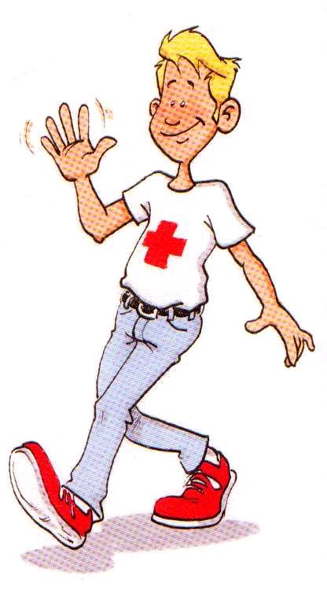
• При сильном артериальном кровотечении (кровь имеет ярко красный цвет) наложите жгут выше раны, ближе к месту ранения, подложив под него чистую ткань, и затянув его до полной остановки кровотечения;
• положите под жгут записку с указанием точного времени его наложения (не более чем на 1-1,5 ч.). Жгут нельзя закрывать повязками или одеждой.
• При венозном кровотечении (кровь имеет темный цвет) – для временной его остановки, поврежденную конечность поднимите вверх и на руку наложите давящую повязку.

При солнечном ударе
• При легком перегревании выведите пострадавшего в прохладное место, освободив шею и грудь от стесняющей одежды, снимите обувь;
• смочите ему лицо и голову холодной водой;
• уложите пострадавшего, приподняв ему голову; дайте холодное питье (немного минеральной или слегка подсоленной воды) и разденьте его;
• положите на голову смоченное в холодной воде полотенце или наложите холодный компресс на область шеи;
• до прибытия врача накладывайте на тело холодные компрессы, пить давайте после того, как пострадавший придет в себя.

При укусах и ужаливании насекомыми (осами, пчелами и т.д.)
• При ужаливании 1-2 насекомыми удалите пинцетом или ногтями жало с ядовитым мешочком (осторожно, чтобы не раздавить мешочек до удаления жала);
• на место отека положите пузырь со льдом;
• боль и воспаление облегчают спиртовой компресс, примочки из тертого сырого картофеля, растирание ужаленного места ломтиком чеснока;
• если оса или пчела случайно попали в рот, нужно сосать кусочки льда, пить сильно охлажденную воду;
• зуд от укусов комаров, мошкары, пчел (после удаления жала) можно устранить, протерев кожу нашатырным спиртом, раствором питьевой соды (0,5 чайной ложки на стакан воды), разрезанной луковицей, долькой чеснока, кашицей из поваренной соли, млечным соком одуванчика.

При укусе змеи
• Не давайте пострадавшему двигаться;
• успокойте его: паника и возбуждение ускоряет кровоток;
• зафиксируйте с помощью шины пострадавшего от укуса конечность;
• приложите к месту укуса растертые или разжеванные листья подорожника;
• давайте обильное питье;
• не прижигайте место укуса марганцовкой, не накладывайте жгут, не давайте алкоголь. Следует как можно быстрее обратиться за помощью к врачу.

При ушибе
• Обеспечьте пострадавшему полный покой;
• наложите на место ушиба холодный компресс (смоченные в холодной воде платок, полотенце) или пузырь со льдом.

После термического или электрического ожога
• Оттащите пострадавшего от источника поражения;
• не поливайте обожженную поверхность кожи водой;
• наложите на обожженный участок кожи сухую стерильную повязку;
• при ожоге глаз сделайте холодные примочки из чая.
Немедленно вызывайте врача

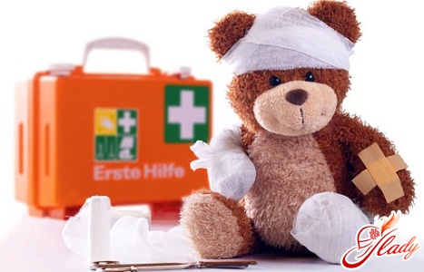Чего категорически не следует делать при сильных ожогах:
• обрабатывать кожу спиртом;
• прокалывать образовавшиеся пузыри;
• смазывать кожу жиром, зеленкой, крепким раствором марганцовки;
• срывать прилипшие к месту ожога части одежды;
• прикасаться к нему рукой;
• разрешать пострадавшему самостоятельно двигаться;
• поливать пузыри и обугленную кожу водой.

При отравлении пищевыми продуктами
• Дать пострадавшему 3-4 стакана воды или розового раствора марганцовки для промывания желудка, чтобы вызвать рвоту.

Помощь при утоплении
• Как можно быстрее извлеките утопающего из воды;
• удалите изо рта и носа ил, грязь и песок;
• переверните пострадавшего на живот, затем обеими руками приподнимите его за ноги и потрясите так, чтобы из дыхательных путей и желудка вытекла вода;
• начинайте сразу же делать искусственное дыхание. При возобновлении у пострадавшего самостоятельного дыхания напоите его горячим чаем, укутайте в одеяло и доставьте в лечебное учреждение.

При попадании инородного тела в дыхательные пути
• Прежде всего, освободите рот от остатков пищи пальцем, обернутым марлей, платком, повернув голову пострадавшего на бок;
• ударьте его в межлопаточную область (но не кулаком) для обеспечения проходимости дыхательных путей;
• если эти меры не помогают, то пострадавшего следует немедленно транспортировать в лечебное учреждение.

Во время эпилептического припадка
• Немедленно вызывайте врача;
• не пытайтесь в момент судорог приводить больного в чувство или переносить на другое место;
• постарайтесь только придержать его при падении во избежание травм;
• уберите все острые и твердые предметы, способные травмировать больного или случайно нанести травму вам.
Помните: после прекращения судорог больной засыпает и происшедшего с ним не помнит, будить его нельзя!

При укусе собаки
• Не пытайтесь немедленно остановить кровь (кровотечение способствует удалению слюны собаки из раны);
• промойте рану чистой водой;
• несколько раз продезинфицируйте кожу вокруг укуса йодом, раствором марганцовки, одеколоном, наложите повязку.
При подозрении на бешенство обратитесь к врачу.

При переломе конечностей
• Обеспечьте полный покой поврежденного участка тела;
• при открытом переломе и наличии кровотечения остановите его при помощи повязки и жгута.

При обмороке
• Уложите пострадавшего на спину с несколько запрокинутой назад головой и приподнятыми ногами, чтобы улучшить кровоснабжение мозга. Расстегните воротник и пояс, чтобы шея и грудь не были стянуты, обрызгайте лицо водой, похлопайте по щекам;
• дайте вдохнуть пары нашатырного спирта, одеколона, уксуса, раздражающих слизистую оболочку носа;
• в душном помещении откройте окно, обеспечьте доступ свежего воздуха.

Оказание помощи лунатику
• Обнаружив, что ребенок страдает лунатизмом, не впадайте в панику, не будите его во время ночных прогулок и не давайте никаких приказаний;
• в полнолуние уменьшите освещенность детской постели лунатика ночью, расположив ее как можно дальше от окна;
• обнаружив проявление лунатизма, подложите под ноги идущего ребенка мокрую, холодную тряпку. Это способствует медленному самостоятельному пробуждению ребенка и избавит его от испуга.

При поражении электрическим током (молнией)
• Выведите пострадавшего из-под действия электрического тока, используя подручные средства (доска, палка, сухая одежда, предметы, не проводящие ток), выключите рубильник;
• если пострадавший в сознании, без видимых тяжелых ожогов и травм, положите его на спину, расстегните стесняющую дыхание одежду;
• не позволяйте ему двигаться. Не давайте пить – это вызовет рвоту и нарушение дыхания;
• при отсутствии сознания, но сохранившемся дыхании уложите пострадавшего на бок, на твердую горизонтальную поверхность, обеспечить приток свежего воздуха. Обрызгайте водой, разотрите и согрейте тело;
• в случае нарушения дыхания и сердцебиения, немедленно приступайте к проведению искусственного дыхания и непрямому массажу сердца. Не прекращайте их до полного появления самостоятельного дыхания и сужения зрачков или до прибытия врача.

При болях в области сердца
• Больного необходимо уложить в постель и пригласить доктора.

При болях в области живота
• Уложить больного в постель, вызвать врача.
• Других мер самостоятельно не предпринимать.

Оказав первую медицинскую помощь, руководитель, педагог дополнительного образования, воспитатель должен обязательно обратиться к врачу и показать ребенка!

